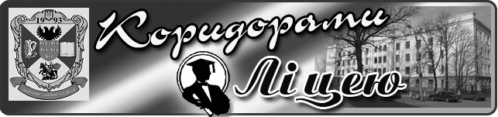

Газета Ніжинського обласного педагогічного ліцею Чернігівської обласної ради

**Випуск № 3 ( 116 ) листопад 2017**

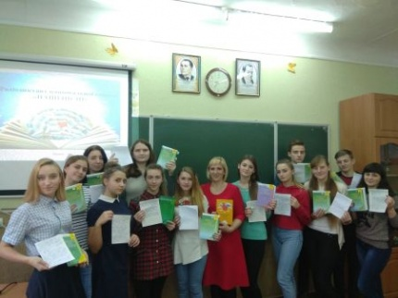

**ФОТОВИСТАВКА В ЛІЦЕЇ!**

До дня слов'янської писемності та української мови відбулася фотовиставка робіт ліцеїстів «Я читаю Шевченків «Кобзар». Учні І курсу класу іноземної філології та фізико-математичного класу підготували фотографії, де зображені вони, їхні батьки, брати, сестри, які читають важливу книгу українців – «Кобзар» Тараса Шевченка. Усвідомлена потреба людини в палкому Шевченковому слові – це запорука єдності нації, дієвого патріотизму, прагнення змін на краще.

Алла Миколаївна Кайдаш

**ЗАПАЛИ СВІЧКУ**

23 листопада 2017 року відбудеться акція "Запали свічку памяті". Четверта субота листопада – є Днем пам’яті жертв голодоморів. У цей день Україна і світ вшановують вбитих голодом під час геноциду 1932 – 1933 років.

Запрошуємо приєднатись та взяти участь в акції всіх ліцеїстів. Запаліть свічку пам'яті за загиблими героями нашої Батьківщини.

**Декада української мови**

20-24 листопада цікаво й нестандартно пройшла декада української мови. У ліцеї було проведено безліч цікавих заходів, де ліцеїсти проявили свої здібності. Всі отримали масу задоволень та позитивних вражень. Найактивніші та найбільш креативні учні були відзначені грамотами й високими оцінками.

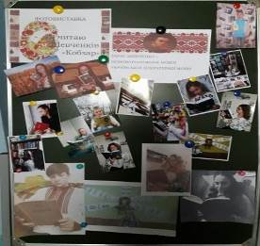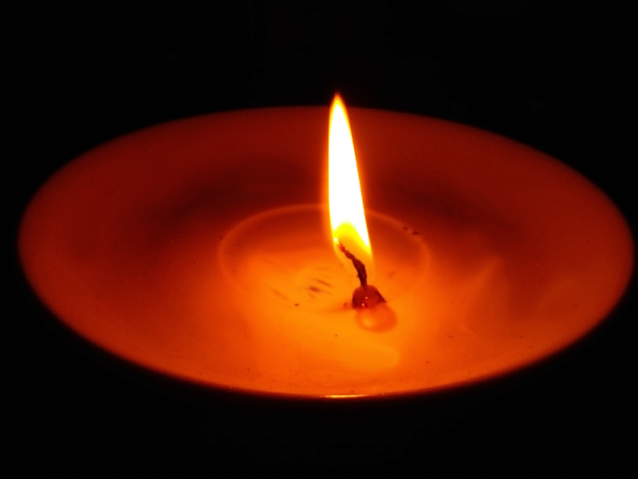

**ВІТАЄМО З ПЕРЕМОГОЮ!**

Карпенко Анну - ІІІ місце, міський етап ХVIІІ Міжнародного конкурсу з української мови імені Петра Яцика (вчитель Т.І.Бутурлим), Давиденко Ярославу - ІІІ місце, міський етап VІІІ Міжнародного мовно-літературного конкурсу учнівської та студентської молоді імені Тараса Шевченка (вчителі Ю.І.Бондаренко, С.М.Сідень)

Давати оцінку своїх досягнень варто по тому, якими зусиллями і жертвами вам підкорилися ці висоти.

<http://pro-status.com.ua/citaty/9.php>

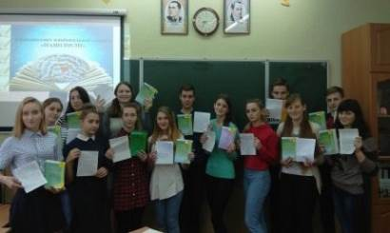

**УЧАСТЬ ЛІЦЕЇСТІВ У РАДІОДИКТАНТІ**

Всеукраїнський радіо[диктант](https://uk.wikipedia.org/wiki/Диктант) національної єдності – звучить на [Першому каналі Українського радіо](https://uk.wikipedia.org/wiki/Перший_канал_Українського_радіо) у [День української писемності та мови](https://uk.wikipedia.org/wiki/День_української_писемності_та_мови) – [9 листопада](https://uk.wikipedia.org/wiki/9_листопада). Він не має на меті перевірку грамотності, а задуманий як своєрідний [флешмоб](https://uk.wikipedia.org/wiki/Флешмоб) – акція єднання навколо мови. Перший радіодиктант національної єдності відбувся у травні 2000 року до Дня Кирила і Мефодія (24 травня) та з нагоди перепоховання Тараса Шевченка. Ліцеїсти взяли участь у написанні радіодиктанті національної єдності "Наші пісні".

**22 листопада –День гідності та свободи**

Україна – це територія гідності і свободи. Такими нас  зробили дві революції – наш Майдан – 2004 року, який був святом Свободи, і Революція 2013 року – Революція гідності.  Трагічні події в Україні,   починаючи з листопада 2013 року, тривожать та не залишають байдужими жодного громадянина України. Кожному з нас необхідно усвідомити, за що боролися учасники Євромайдану і заради чого пожертвувала  своїм життя Небесна Сотня.

      22 листопада у Ніжинському обласному педагогічному  ліцеї  відбулася літературно-музична світлиця,  присвячена Дню гідності та свободи. У заході брали участь  учні всіх класів ліцею. На святі були продемонстровані фрагменти фільмів знятих у самому центрі подій листопада 2013 року.

      Проникливо читав поезію Юрій Бублик, співала Коврова Жанна, але особливо запам’яталась музична композиція у виконанні Шевченка Андрія та Луговського Володимира. Атмосферу заходу доповнювали прикрашена  квітами та українською символікою аудиторія, українське народне вбрання учасників заходу К. Кобзар, М. Бойка, К. Флісак, А. Кеби, П. Рябухи, І. Гопки, Ю. Бублика.

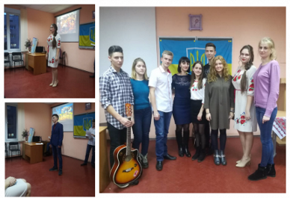

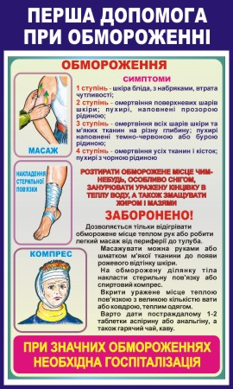

Засновники: адміністрація Ніжинського обласного педагогічного ліцею

Чернігівської обласної ради

Видавець: І курс фізико-математичний клас

Редактор: Єрмоленко О.О.

Комп’ютерний набір – Якуба О.О.

Редакція може не поділяти точку зору автора.

Відповідальність за достовірність інформації несуть автори публікацій.

Розповсюджується безкоштовно в стінах ліцею.

Віддруковано в ауд. 27 на принтері Canon.

Тираж не обмежений. Виходить щомісяця.

Адреса редакції: м. Ніжин вул..Богуна,1